Воспитательный час

«Я гражданин Казахстана»

Дата: 3.05.22г

Группа: № 1 (мальчики)

Воспитатель: Мертинс Е.В
Цель:
- Создание условий для осознания учащимися значимости государства и его символов.
- Развивать познавательный интерес, расширить кругозор в области государственной символики.
- Воспитывать чувства патриотизма и любви к своей Родине.
Оборудование: слайды, тематические картинки, карточки со словами, чистые листы, цветные карандаши.

Ход занятия:
1. (Звучит песня про Казахстан)
2. Основная часть:
а) Вступительное слово
-Ребята, мы живём в замечательной стране, в Республики Казахстан, просторы её огромны. В родились и живёте в Республики Казахстан и поэтому являетесь гражданином этого государства. Каждый человек с момента рождения становится гражданином. Это значит, что он находится под защитой государства. Быть гражданином РК – это высокое почётное звание. Стать гражданином – значит выполнять свой долг перед Родиной.
-Родиной мы зовём её потому, что мы здесь родились, здесь говорят на родном языке и всё здесь для нас родное.
- Земля, Казахстан, Астана – это наш дом. А можем ли мы сказать, что наш дом, это город в котором мы живём?
- Мы жители города Павлодар. Нашему городу 80 лет. В нашем городе проживает много национальностей. Какие же народы живут в нашем городе? (ответы детей)
-Подумайте, какими качествами характера должен обладать человек, живущий на планете Земля (добрый, умный, смелый, сильный, преданный, честный, толерантный) – дети читают карточки со словами и вывешивают на доску.
-Если люди будут обладать всеми этими качествами, то на Земле исчезнут войны, ссоры. Люди не будут страдать и ненавидеть друг друга. Все равно, какой ты национальности, какого цвета кожи.
- Надо очень любить этот мир, любить его таким, каков он есть. Надо раскрыть ему душу и слиться с ним, делая что-то здесь и сейчас, что сделает мир капельку лучше и добрее. Тогда только вся планета станет твоей, ты поймёшь её тайны и поймёшь самого себя.
б) Беседа о Конституции
Сказка
- А сейчас я расскажу вам одну сказку:
«В одном королевстве жил добрый сказочник народ. И была в этом королевстве большая волшебная книга – Книга Законов, которая учила людей, как нужно правильно жить, как разрешать споры, поступать по справедливости. Всё было хорошо в этом королевстве, но однажды Злой Колдунье не понравилось, что сказочный народ живёт спокойно и мирно. Она украла Книгу Законов и сказочная страна превратилась в Королевство Беззакония…»
- Хотели бы вы жить в Королевстве Беззакония? Почему?
В нашем государстве тоже есть такая книга Законов и называется она Конституция.
Конституция – это основной Закон государства, который устанавливает форму правления в государстве. В нём записаны права и обязанности граждан.
Конституция РК была принята 30.08.1995 году. В августе 2015 года страна отмечала 20- лет нашей Конституции. В Конституции записано, что Казахстан является независимым и суверенным государством. А так же в ней записаны обязанности граждан по отношению к своему государству. Юные граждане РК, такие как вы обязаны:
- уважать символы государства;
- учиться в школе;
- охранять природу;
- любить и уважать своих родителей;
- любить и защищать свою Родину, значит быть патриотом, гордиться своей Родиной, уважать и соблюдать Законы страны, выполнять свои обязанности, быть активным в общественной жизни.
- Наряду с обязанностями в Конституции записаны права граждан. Например, право на личную свободу (ст. 16), право на отдых (ст. 24), право на охрану здоровья (ст. 29)
в) Викторина
- А сейчас мы узнаем, как хорошо вы знаете свою Родину. Я буду задавать вопросы, кто знает ответ поднимите руку.
1. Как называется страна в которой мы живём?
2. Какой государственный язык в нашей стране?
3. Кто является самым главным человеком страны? (президент)
4. Как зовут нашего президента?
5. Какой город является главным городом Казахстана?
6. Денежная единица Казахстана? (тенге)
- Молодцы ребята, на все вопросы ответили правильно.
г) Чтение стихотворения
« Нимало на свете невиданных стран…»
д) Беседа о символах РК
- Вот уже более 20 лет национальной независимости Казахстана сопутствуют государственные символы.
А вы знаете название государственных символов? (гимн, греб, флаг)
- Сейчас я вам немного расскажу про государственные символы РК, а вы внимательно послушайте.
Герб Казахстана имеет форму круга. Центральным элементом является шанырак, который олицетворяет собой очаг, целостность мира и является символом первоосновы государства – семьи. Шанырк с входящими в него лучами олицетворяет объединение многих народов. Важная часть герба – два мифологических коня, т.к вся жизнь кочевником связана с конём. Кони как бы оберегают шанырак с двух сторон. Пятиконечная звезда использована, как символ счастья, мира, знака вечности. Слово «Казахстан» вычерченное на гербе, сложилось в результате длительного развития казахской нации. Колосья обозначают богатство Родины.
Флаг Республики Казахстан голубого цвета, что символизирует единение и безоблачное небо, мир и благополучие. Золотое солнце с лучами – символизирует богатство и покой, лучи – дружбу всех народов, проживающих в стране. Парящий степной орёл символизирует щедрость и зоркость, высоту помыслов.
Государственный Гимн Республики Казахстан это произведение (песня), которое исполняют на торжественных праздниках, военных парадах, спортивных соревнованиях. Слушают и исполняют Гимн стоя, показывая уважение к главной песне своей страны, держа руку на сердце.
- Физминутка.
- Творческая работа
- А теперь я вам предлагаю нарисовать государственный флаг РК. У вас
на партах лежат лист бумаги и карандаши.
5. Итог
- Вот теперь у каждого из вас есть свой флаг нашего независимого государства, и вы должны пообещать нашей Родине, что мы будем не только достойными гражданами РК, но и хорошими учениками нашего класса и школы.

«№2 арнайы мектеп –интернаты»КММ
КГУ «Специальная школа –интернат №2»

Воспитательный час

«Я гражданин Казахстана»

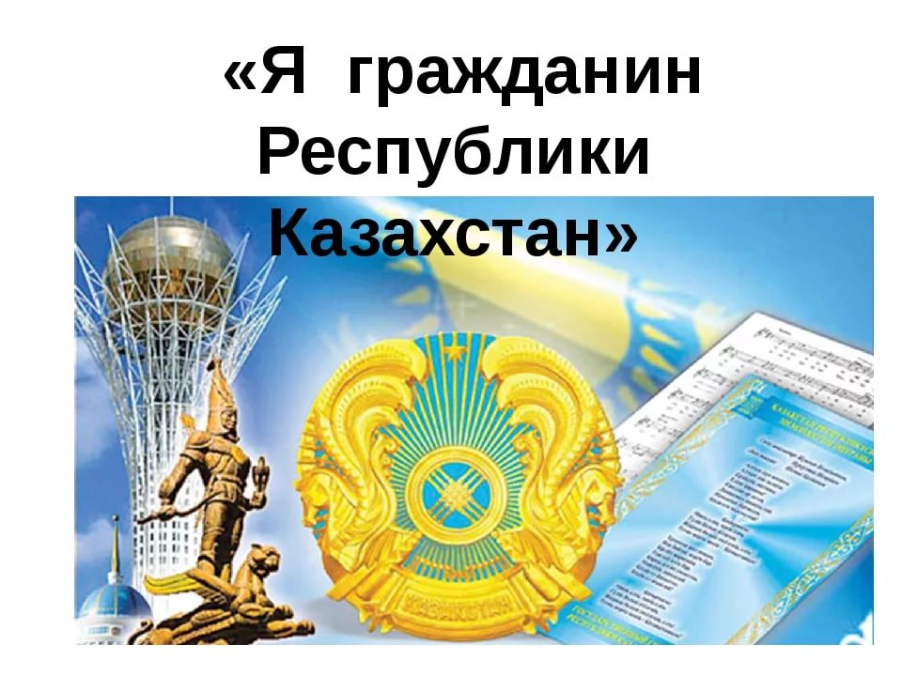

Воспитатель: Мертинс Е.В.

Дата:3.05.2022г

Группа: №1 (мальчики)

Самоанализ
Название: « Я гражданин РК»
Дата:3.05.2022г
Группа: №1 (мальчики)
Место проведения: ТВ комната
Вид деятельности: воспитательный час
Цель; Создание условий для осознания учащимися значимости государства и его символов. Развивать познавательный интерес, расширить кругозор в области государственной символики. Воспитывать чувства патриотизма и любви к своей Родине.
Анализ подготовки мероприятия: На данное мероприятия были подготовлены: слайды, тематические картинки, карточки со словами, чистые листы, цветные карандаши.
Общая оценка мероприятия: Занятие проводилось с детьми старших классов.
Все приняли активное участие в викторине в беседах и творческих работах.
Во время занятия я стараюсь проговаривать все слова связанные с темой Гражданина Республики и Отечества. Я считаю, что занятие на данную тему у меня прошло в целом хорошо. И те задачи, которые я себе поставил, были выполнены.
Выбор темы воспитательного часа очень актуален, так как сегодня это чувство подвергается серьезным испытаниям. Изменилось Отечество, пересматривается его прошлое, тревожит настоящее и серьезно настораживает своей неопределенностью будущее. Чувство патриотизма многогранно по своему содержанию: это и любовь к родным местам, и гордость за свой народ, и ощущение неразрывности с окружающим, и желание сохранить, приумножить богатство своей страны.
Вывод: В дальнейшем я планирую продолжить с детьми обсуждение такой важной в нашей жизни темы, как Родина и государства.

Воспитатель: Мертинс Е.В.

